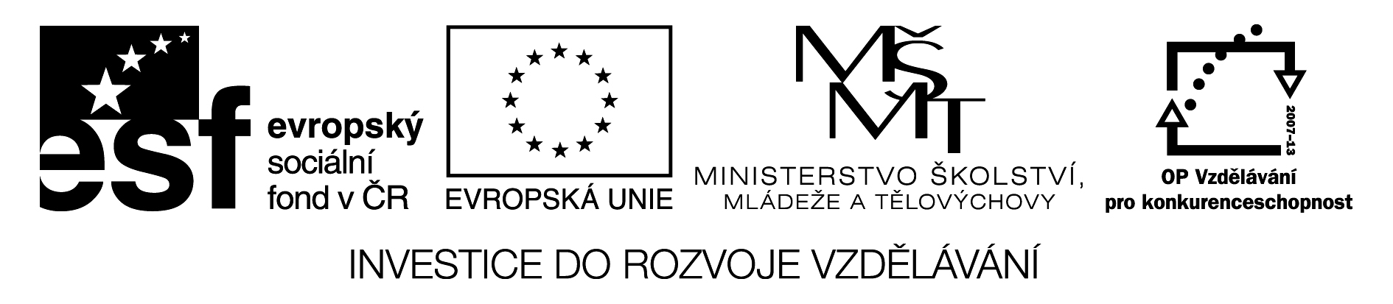

ZÁZNAMOVÝ ARCH

Název školy | Základní škola Bratří Čapků Úpice
Číslo projektu | CZ.1.07/1.4.00/21.0132
Název šablony klíčové aktivity | III/2 – Inovace a zkvalitnění výuky prostřednictvím ICT

Pořadové číslo hodiny | Datum | Třída | Předmět | Téma hodiny | Popis náplně hodiny | Jméno vyučujícího | Typ DUM | Odměna  (v Kč) | Podpis
1-ČJII-1 | 12.11.2010 | VI.A | Český jazyk | Slovotvorný základ | Procvičování významu slov – slova odvozená, základový slovotvorný základ,tvorba slov pomocí předpon a přípon | Mgr. Paulusová | PL (pracovní list)
1-ČJII-2 | 18.11.2010 | VI.A | Český jazyk | Slova příbuzná | Vysvětl. pojmu „slova příbuzná“, procvič. rozboru stavby slova | Mgr. Paulusová | PL
1-ČJII-3 | 3.12.2010 | VI.A | Český jazyk | Skupina hlásek při odvozování | Procvičování hláskových změn při odvozování (včetně zdvojených hlásek | Mgr. Paulusová | PL
1-ČJII-4 | 10.12.2010 | VI.A | Český jazyk | Pravopis – skupiny hlásek vě-vje, bě-bje | Teorie pravopisu bě-bje, vě-vje ... + procvičovací cvičení | Mgr. Paulusová | PL
1-ČJII-5 | 18.11.2010 | IX.A | Český jazyk | Stavba a tvoření slov | Procvičování jednotlivých způsobů tvoření nových slov + rozboru stavby slova | Mgr. Paulusová | PL
1-ČJII-6 | 10.12.2010 | IX.A | Český jazyk | Slovní druhy, podstatná jména | Opakování slovních druhů + podstatných jmen pomnožných, látkových a hromadných | Mgr. Paulusová | PL

Pořadové číslo hodiny | Datum | Třída | Předmět | Téma hodiny | Popis náplně hodiny | Jméno vyučujícího | Typ DUM | Odměna  (v Kč) | Podpis
1-ČJII-7 | 3.12.2010 | IX.A | Český jazyk | Synonyma, antonyma, homonyma | Procvičování synonym, homonym a antonym. Nahrazování nespisovných výrazů spisovnými | Mgr. Paulusová | PL  (pr. list)
1-ČJII-8 | 6.1.2011 | VI.A | Český jazyk | Předpony a předložky  s, z, vz | Rozlišení pojmů předpona x předložka. Opakování teorie doplňování předpon a předložek s,z,vz,procvičování. | Mgr. Paulusová | PL
1-ČJII-9 | 28.1.2011 | VI.A | Český jazyk | Podstatná jména-mluvnické kategorie,druhy | Rozlišení podstatného jména od jiných slovních druhů, určování mluvnických kategorií. Druhy podstatných jmen – rozlišení (teorie), procvičování | Mgr. Paulusová | PL
1-ČJII-10 | 24.2.2011 | VI.A | Český jazyk | Přídavná jména - druhy | Rozlišení přídavných jmen tvrdých, měkkých a přivlastňovacích, doplňování správných tvarů př. jmen. | Mgr. Paulusová | PL
1-ČJII-11 | 5.5.2011 | VI.A | Český jazyk | Zájmena – druhy, zájmeno „já“ | Rozlišení druhů zájmen, procvičování. Doplňování tvarů mě x mně. | Mgr. Paulusová | PL
1-ČJII-12 | 3.6.2011 | VI.A | Český jazyk | Číslovky | Rozlišení číslovky od jiných sl.druhů. Druhy číslovek a doplňování jejich správných tvarů do vět. Skloňování číslovek. Pravopis tečky za číslovkami řadovými. | Mgr. Paulusová | PL
1-ČJII-13 | 1.4.2011 | IX.A | Český jazyk | Rozvíjející větné členy –  shrnutí | Procvičování rozvíjejících větných členů. Určování větných členů ve větě. | Mgr. Paulusová | PL
1-ČJII-14 | 14.4.2011 | IX.A | Český jazyk | Větné členy holé, rozvité, několikanásobné | Charakteristika větných členů holých, rozvitých a několikanás. + procvičování Doplnění interpunkce. | Mgr. Paulusová | PL

Pořadové číslo hodiny | Datum | Třída | Předmět | Téma hodiny | Popis náplně hodiny | Jméno vyučujícího | Typ DUM | Odměna  (v Kč) | Podpis
1-ČJII-15 | 20.5.2011 | IX.A | Český jazyk | Věta jednočlenná, dvojčlenná | Rozlišování vět jednočlenných, dvojčlenných a větných ekvivalentů. Funkce vět – vlastní tvorba. | Mgr. Paulusová | PL
1-ČJII-16 | 6.9.2011 | V.A | Český jazyk | Opakování ze 4. ročníku | Opakování probraného učiva – slovní druhy, pravopis. | Mgr. Paulusová | PL
1-ČJII-17 | 13.9.2011 | V.A | Český jazyk | Stavba slova | Rozlišování předpony, kořene, přípony a koncovky v jednotlivých slovech. Slova příbuzná. | Mgr. Paulusová | PL
1-ČJII-18 | 30.9.2011 | V.A | Český jazyk | Souhláskové skupiny | Pravopis souhláskových skupin (zz,nn,jj). Teorie, výjimky, procvičování. | Mgr. Paulusová | PL
1-ČJII-19 | 18.10.2011 | V.A | Český jazyk | Předpony s, z, vz | Rozlišení předpony a předložky s, z, teorie pravopisu předpon s,z,vz, procvičování. | Mgr. Paulusová | PL
1-ČJII-20 | 10.11.2011 | V.A | Český jazyk | Předložky a předpony s, z, vz | Procvičování pádů, teorie pravopisu předložek | Mgr. Paulusová | PL
1-ČJII-21 | 29.11.2011 | V.A | Český jazyk | Pravopis mě/mně | Teorie pravopisu skupin mě/mně, procvičování. | Mgr. Paulusová | PL

